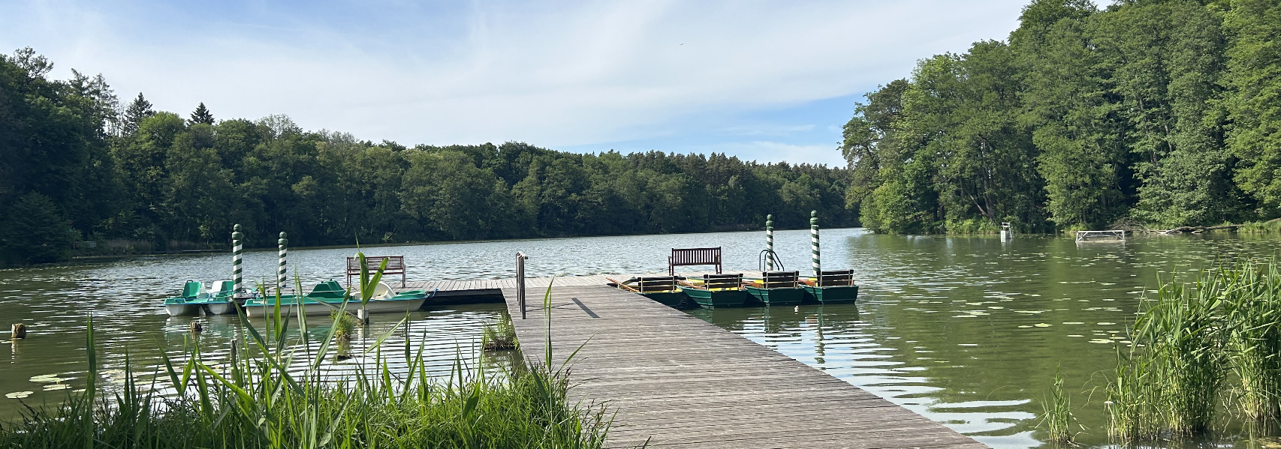

Foto von: Janin Kalisch



Stellenausschreibung

Das Amt Odervorland mit seinen 4 amtsangehörigen Gemeinden und rund 10.500 Einwohnern sucht zum nächstmöglichen Zeitpunkt einen

Mitarbeiter Sekretariat und Sitzungsdienst (m/w/d)

In der folgenden Stellenausschreibung wird aus Gründen der besseren Lesbarkeit ausschließlich die männliche Form verwendet. Die Stellenausschreibung richtet sich gleichermaßen an alle Menschen.

Ihr Aufgabengebiet umfasst insbesondere:
Aufgaben im Sekretariat:

- Unterstützung des Amtsdirektors im operativen Tagesgeschäft,
- Organisation sowie Vor- und Nachbereiten von Veranstaltungen/ Sitzungen/ Arbeitsberatungen/ Meetings inkl. Bewirtungs- und Verpflegungsorganisation,
- Empfang und Betreuung von Besuchern,
- Bearbeitung der Posteingänge und -ausgänge (auch beBPo), Beurteilung der Bedeutung (Dringlichkeit und Wichtigkeit) eingehender Post, E-Mails und Telefonate,
- Verteilung und Organisation interner Umläufe,
- Terminverfolgung von Vorgängen (Wiedervorlage),
- Rechnungseingänge digital erfassen und an zuständige Fachbereiche weiterleiten,
- Führung der Handkasse,
- Führung und Organisation der Ablage,
- Protokollführung bei Dienstberatungen und Sitzungen,
- Übernahme kleinerer Rechercheaufträge.

Aufgaben im Sitzungsdienst:

- Vorbereitung und Unterstützung bei der Organisation von Sitzungen der verschiedenen Gremien,
- Versand von Einladungen, Registratur von Rückmeldungen,
- Fristensetzung und Fristenüberwachung,
- Vorbereitung von Vorlagen für Ausschüsse und Gremien,
- Druck-, Scan- und Vervielfältigungsaufgaben,
- Sicherstellung der amtlichen Bekanntmachung, der Protokollführung und der Beschlusskontrolle,
- Stammdaten im Sitzungsdienstprogramm pflegen.

Ihr Profil:

- Sie bringen folgende Qualifizierung mit:
  - abgeschlossene Berufsausbildung als Verwaltungsfachangestellten oder
  - eine vergleichbare rechtlich geprägte Berufsausbildung (wie z.B. Justizfachangestellter, Rechtsanwaltsfachangestellter, Notarfachangestellter) oder
  - eine vergleichbare Berufsausbildung (wie z.B. Kaufmann für Büromanagement),
- wünschenswert Berufserfahrung, die zur Aufgabenwahrnehmung befähigt (z. B. im Sekretariat oder Terminmanagement),
- wünschenswert Kenntnisse der Fachanwendungen HKR und SD.Net,
- wünschenswert gute schreibtechnische Fähigkeiten (z.B. Zehnfingersystem mit mindestens 180 Anschlägen pro Minute) oder Stenografiekenntnisse,
- flexibler Einsatz auch am Abend im Rahmen des Protokolldienstes,
- sicherer Umgang mit den gängigen Office-Programmen,
- ausgeprägte Kommunikationsfähigkeit in Wort und Schrift, Sprachniveau mindestens C2 GER, (z.B. durch Goethe-Zertifikat),
- eine sehr gute sprachliche Ausdrucksfähigkeit und sicheres Sprachempfinden,
- Belastbarkeit, Organisationsgeschick sowie Konfliktfähigkeit,
- ein hohes Maß an Verschwiegenheit, Zuverlässigkeit sowie die Fähigkeit zum selbständigen Arbeiten,
- Führerschein Klasse B,
- einwandfreies Führungszeugnis.

Unser Angebot:

- ein unbefristetes Beschäftigungsverhältnis mit einer wöchentlichen Arbeitszeit von 39 Stunden,
- eine leistungsgerechte Vergütung bei entsprechender Voraussetzung bis zu EG 6 TVöD - VKA, (Überprüfung der Stellenbeschreibung sowie Stellenbewertung ist geplant),
- zzgl. der im öffentlichen Dienst üblichen Leistungen (31 Tage Erholungsurlaub sowie die Möglichkeit der Nutzung von bis zu 3 Umwandlungstagen pro Jahr (ab 2027)), 6 Entwicklungsstufen in der Entgeltgruppe, Jahressonderzahlung, jährliches Leistungsentgelt, Krankengeldzuschuss, vermögenswirksame Leistungen, betriebliche Altersversorgung bei dem kommunalen Versorgungsverband),
- ein vielseitiges anspruchsvolles Aufgabengebiet,
- ein freundliches und hilfsbereites Team, das Sie vom ersten Tag an einbindet und unterstützt,
- flexible und familienfreundliche Arbeitszeiten sowie mobile Arbeit im Rahmen der geltenden Dienstvereinbarung,
- zielgerichtete Fort- und Weiterbildungsmöglichkeiten,
- kostenlose Pkw-Parkplätze.

Ihre schriftliche Bewerbung (mit tabellarischem Lebenslauf, Tätigkeitsnachweis(en) und sonstigen aussagekräftigen Unterlagen) richten Sie bitte

bis zum 13. September 2026 an das

Amt Odervorland
- Der Amtsdirektor -
Bahnhofstraße 3 - 4
15518 Briesen (Mark)

oder per E-Mail an personalwesen@amt-odervorland.de.

Das Amt Odervorland verpflichtet sich, die berufliche Gleichstellung von Männern und Frauen zu fördern. Schwerbeschädigte Bewerber/innen werden bei gleicher Eignung besonders berücksichtigt.

Von einer Zusendung in Heftern oder Bewerbungsmappen ist abzusehen, da Bewerbungsunterlagen aus Kostengründen nicht zurückgesandt werden.

Die Datenverarbeitung erfolgt unter Berücksichtigung der Datenschutz-Grundverordnung i. V. m. dem § 26 Abs. 1 des Brandenburgischen Datenschutzgesetzes. Weitere datenschutzrechtliche Informationen finden Sie auf unserer Internetseites unter dem Stichwort Datenschutzerklärung.
gez.
Dirk Meyer
Amtsdirektor

